静岡県薬剤師会 行 （ＦＡＸ：０５４－２０３－２０２８）

防災型お薬手帳「わたしのお薬手帳」
申込書

発注日 年 月 日

下記のとおり申込みます。

ご連絡先 | 〒（ － ）
ご連絡先 | 電話番号
ご連絡先 | FAX番号
ご連絡先 | e-mail
申込者の名称
申込者の名称 | 区分 | 会 員 ・ 非会員 （○印でお示しください）
代表者氏名
担当者氏名
発送先住所 | 上記の所在地と異なる場合は、所在地をご記入ください  〒（ ‐ ）
発送先住所 | 電話番号
防災型お薬手帳  申込み部数 | 部
通信欄

会員価格：1冊３０円
非会員価格：1冊６０円
送料：1梱包につき７１５円ご負担ください。
ホームページ
お薬手帳のご案内
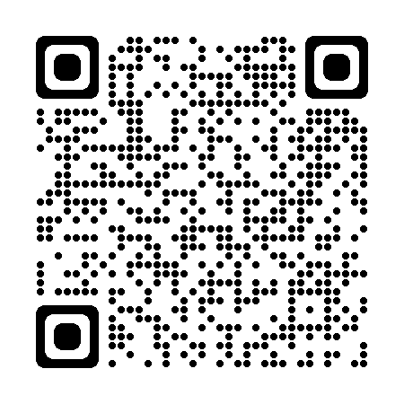
※１梱包６４０部まで入ります。
※受注は100部を単位とします。
師

